
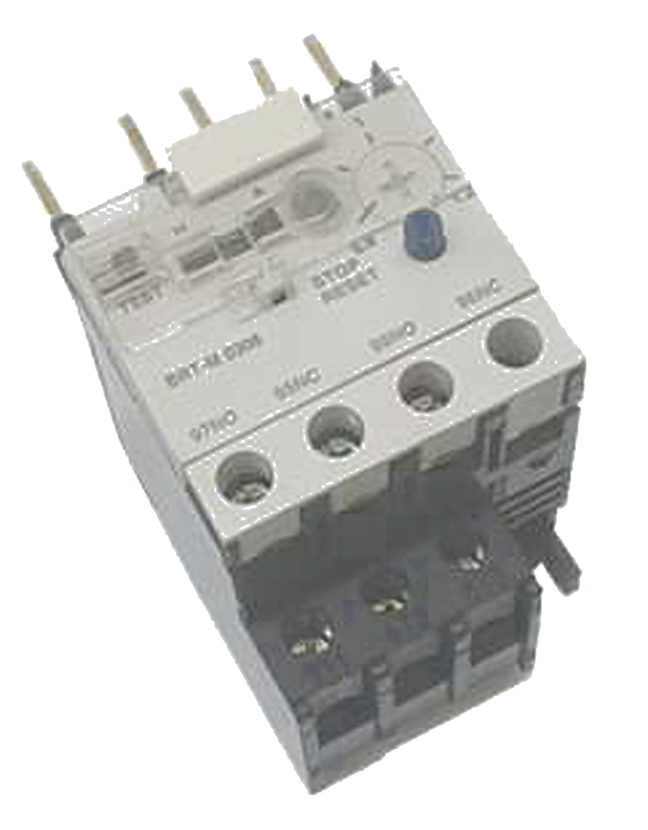
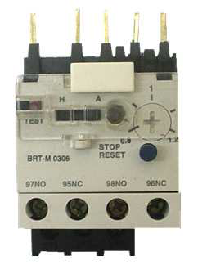
MATERIAIS ELÉTRICOS PARA AUTOMAÇÃO INDUSTRIAL EM BAIXA TENSÃO
Pag. 1
Relé de Sobrecarga (Térmico)
BRT-M
Rapidez nas ligações por terminais nos contatores BMC-K
Rearme manual e automático
Botão de teste
Indicador visual de disparo por sobrecarga
Conformidade IEC 60947
Generalidade
Os relés térmicos bimetálicos BRT-M da BHS são destinados à proteção dos motores, impedindo que a variação
da amperagem os queime, em circuitos 50/60 Hz, tensão nominal até 690 V. Os relés térmicos bimetálicos
BRT-M podem ser instalados de várias formas: individual (com base) ou acoplados diretamente em associação
com os contatores BMC-K.
Especificações técnicas
Reservamos o direito de alterar as características e especificações sem prévio aviso.
Relés de sobrecarga BRT-M (bimetálico)
(mais informações na seção Relé de Sobrecarga)
Sensibilidade contra falta de fase
Classe de disparo 10
Tecla multifunção
Especificações técnicas
Corrente nominal Ie (A) |  | 690V
Tensão nominal de isolamento Ui (V) |  | Sim
Rearme manual e automático |  | Sim
Indicação de desligamento |  | Sim
Contato auxiliar | In (A) CA-15 220V | 2,73
Contato auxiliar | In (A) CA-15 380V | 1,58
Contato auxiliar | In (A) CC-13 220V | 0,2
Seção de conexão (1 ou 2 condutores) | Fio rígido (mm²) | 1/2,5
Seção de conexão (1 ou 2 condutores) | Fio flexível s/ terminal (mm²) | 1/2,5
Seção de conexão (1 ou 2 condutores) | Fio flexível c/ terminal (mm²) | 1/2,5

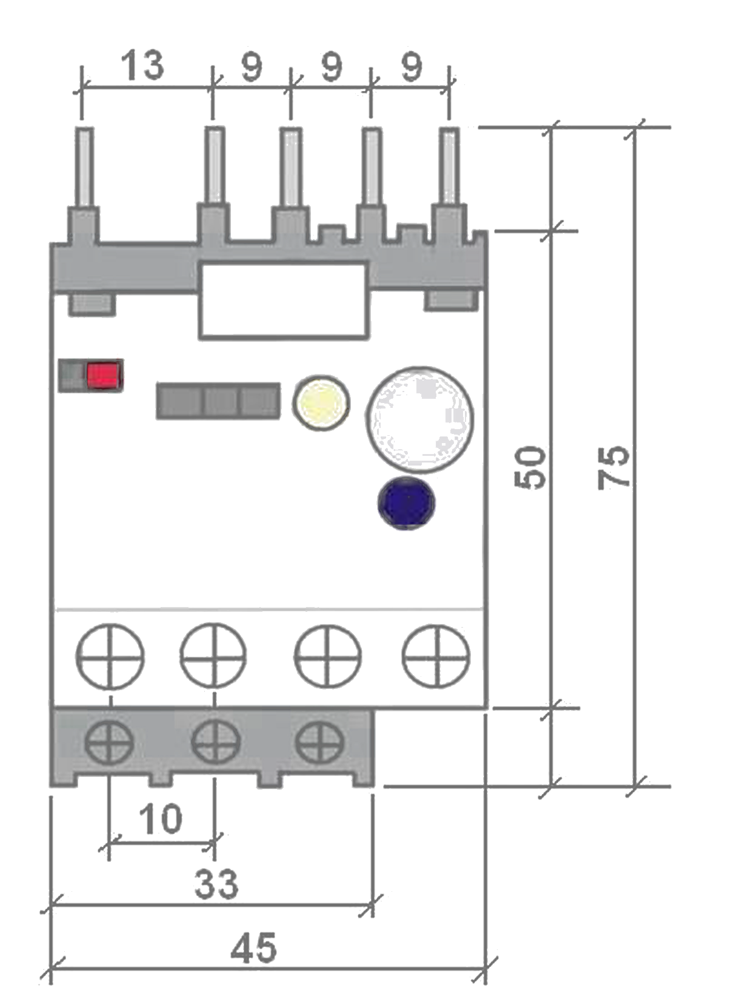
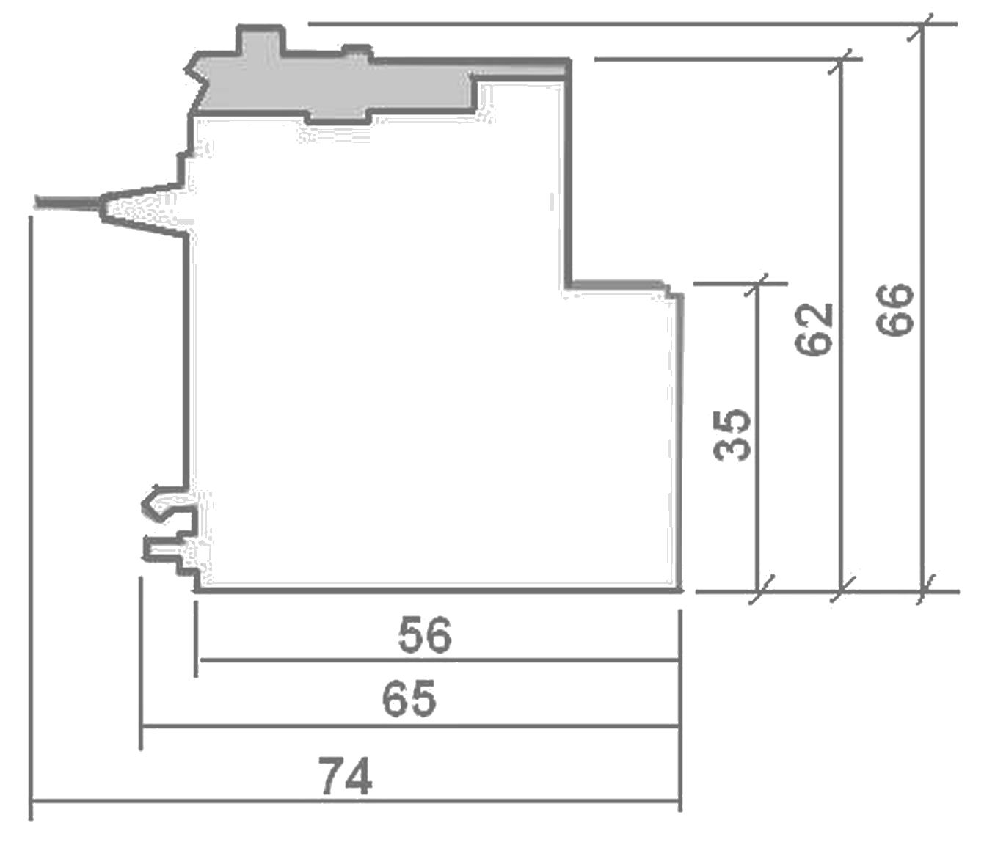
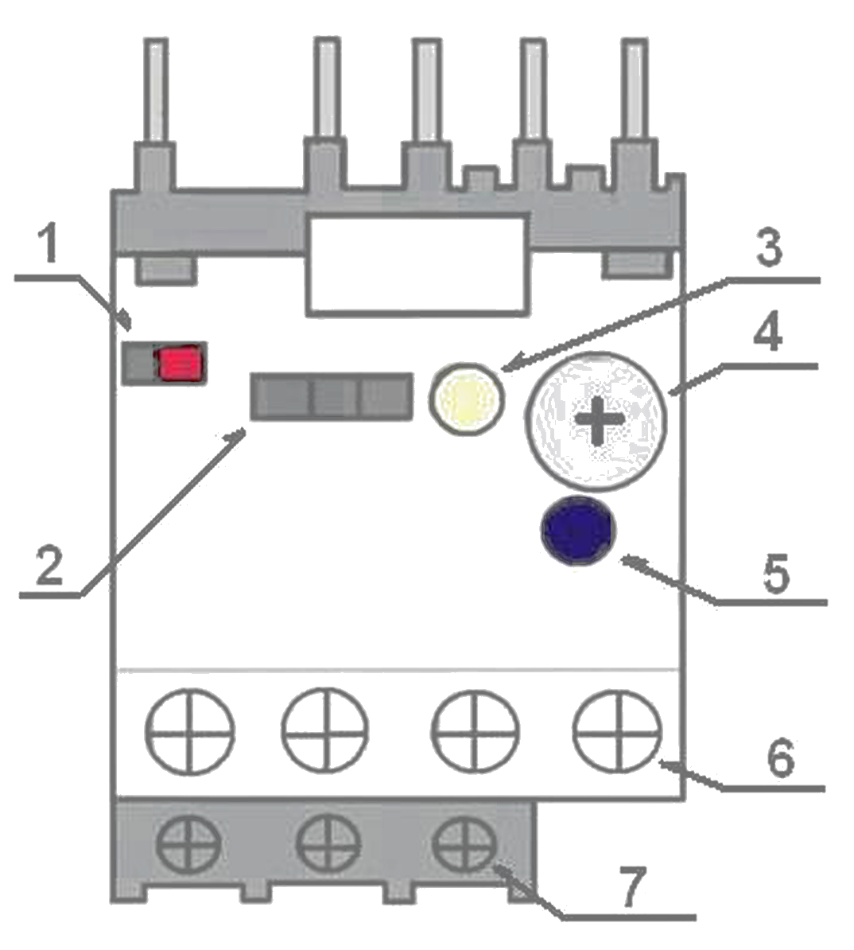
BRT-M - Relé de Sobrecarga (Térmico)
Pag. 2
Medida dimensional (mm)
1 - Botão teste
2 - Botão manual/auto
3 - Sinalização
4 - Botão de ajuste de calibre
5 - Stop/reset
6 - Bornes de ligação auxiliares
7 - Bornes de ligação principais
Reservamos o direito de alterar as características e especificações sem prévio aviso.
Contato Tel: (11) 2081-8168
WhatsApp / vendas: (11) 98324-0256 ; (11) 98368-0032
Email: comercial@bhseletronica.com.br
www.bhseletronica.com.br
Relé térmico - código BHS | Faixas de ajuste (ligação direta) | (A)
 | BRT-M0306 | 0,8~1,2
 | BRT-M0307 | 1,2~1,8
 | BRT-M0308 | 1,8~2,6
 | BRT-M0310 | 2,6~3,7
 | BRT-M0312 | 3,7~5,5
 | BRT-M0314 | 5,5~8
 | BRT-M0316 | 8~11,58

